Reporte Técnico: Instrumentación de Controladores y Reporte de Hallazgos Materia: Seguridad en el Desarrollo de Aplicaciones Proyecto: VulnerableApp

1. Objetivo Instrumentar todos los controladores de la aplicación (HomeController, SearchController, AuthController, CommentController y ApiController) utilizando ILogger<T> siguiendo buenas prácticas de desarrollo seguro, garantizando que cada acción registre entradas, salidas, tiempos de ejecución, datos del cliente (usuario/IP), advertencias, excepciones y que no se filtren datos sensibles como contraseñas en los registros.
2. Actividades Realizadas Para lograr el objetivo, se llevaron a cabo las siguientes modificaciones en el código de los controladores:
Inyección de Dependencias: Se inyectó la interfaz ILogger<T> en los constructores de cada controlador.
Trazabilidad de Peticiones: Se añadió Stopwatch.StartNew() al inicio de cada acción y sw.Stop() al final para calcular el ElapsedMilliseconds.
Manejo del Contexto: Se extrajo de manera segura el nombre del usuario desde HttpContext.Session y la dirección IP desde la conexión de la petición.
Control de Excepciones: Se envolvieron todas las operaciones en bloques try/catch. En caso de error, el bloque catch registra la excepción completa usando _logger.LogError(ex, ...).
3. Resolución de Retos (Hallazgos de Seguridad) Durante la instrumentación se resolvieron retos clave para garantizar la seguridad de la información registrada:
A. Prevención de Fuga de Datos (Data Leakage): Al instrumentar el inicio de sesión (AuthController.Login vía POST), existía el riesgo de registrar la contraseña en texto plano al volcar los parámetros. Se resolvió parametrizando el mensaje para incluir únicamente el nombre de usuario (username), mitigando el riesgo de fuga.
B. Auditoría de Control de Acceso (IDOR): Se descubrió que la aplicación necesitaba trazar accesos no autorizados. En ApiController.GetUser se implementó una validación que emite un registro Warning si un usuario autenticado intenta visualizar información de un ID distinto al suyo (ataque IDOR) o si intenta entrar sin sesión.
C. Visibilidad ante Vulnerabilidades Activas: En SearchController.Index persiste una vulnerabilidad de Inyección SQL. Gracias a la instrumentación global, si un atacante intenta inyectar sintaxis SQL inválida (ej. '; DROP TABLE --), el bloque catch captura la excepción de la base de datos y la envía a Seq como un evento crítico de nivel Error.
4. Pruebas y Evidencias
4.1. Código Instrumentado Se verificó que la sintaxis de instrumentación es correcta y estandarizada en todos los controladores. 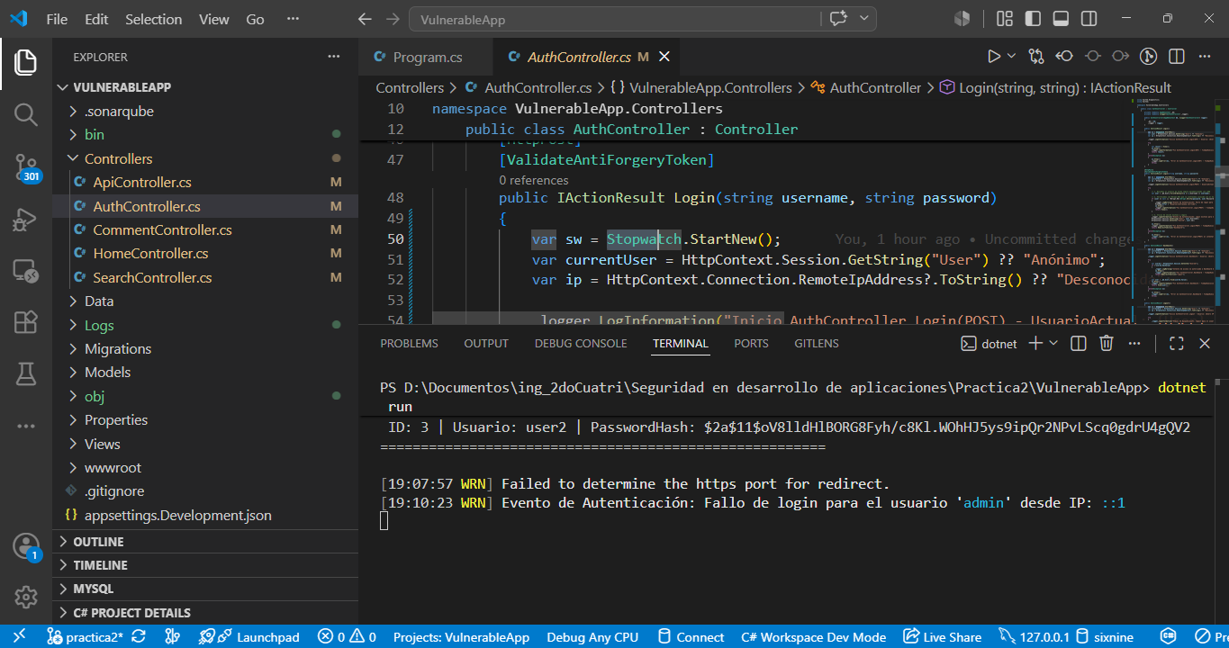4.2. Validación de Contraseñas Ocultas (Seq) Al simular un inicio de sesión, se validó en Seq que las credenciales no son expuestas en el registro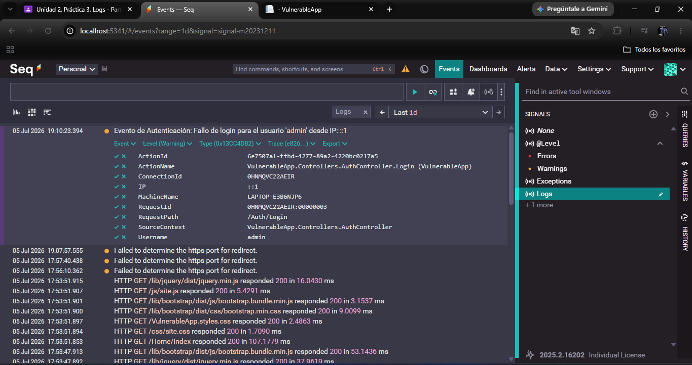4.3. Generación de Advertencias (Warnings) Se simuló un intento de acceso no autorizado y el envío de comentarios vacíos, lo cual activó exitosamente los registros de advertencia. 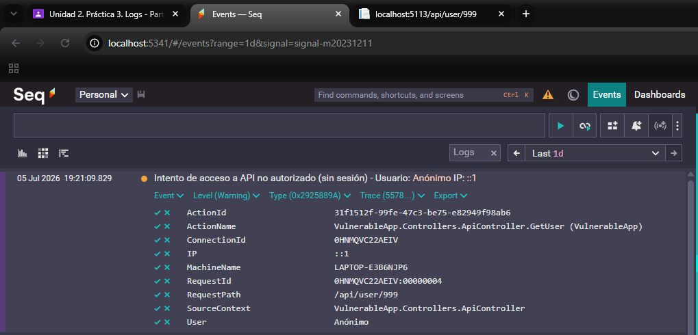
4.4. Captura de Errores por Explotación Se ingresó una cadena maliciosa de Inyección SQL en el buscador, lo que provocó una caída interna controlada que quedó registrada como un error crítico, notificando del intento de ataque. 